MÁGUS

DRÁKONOK
KÖNYVE

Írta: Orosz Mihály

Weboldal
www.fermisjatek.gportal.hu

E-mail
oroszmihaly@index.hu

A faj eredete:

A Drákon faj a tengerekben és a part menti szárazföldeken volt honos Észak Ynev szerte. A legenda szerint ezt az állatfajt egy varázsló ruházta fel értelemmel. A Drákonok lettek a varázsló rabszolgái. Katonai képzésben részesültek gyermekkoruktól kezdve.
Néhányan a mágia használatát is elsajátították. Évszázadokon keresztül szolgálták a varázslókat. Ám egy napon az egyik drákon név szerint Drám fellázad uraik ellen. A hordából erős egységes nemzetett hozott létre. Legyőzték uraikat és kivívták a szabadságot.
Duaron- tenger partvidékén alapították meg első településeiket , majd később az országot Drákóniát. A Drákon nép egy istenben hisz ő Árkon aki a világot teremtette

Települések:

Fővárosuk ISZMERNÉ egy 250 000 lakosú nagyváros.

A város története:

ISZMERNÉ város és környékének története
Jó természetföldrajzi helyzetének (vizek járta terület, jó termőföld) köszönhetően a város és környéke már a régmúltban is folyamatosan lakott terület, mint azt a földből előkerülő régészeti leletek bizonyítják. A város területén a források alapján a Nemiz nép telepedett meg. Az ősi legendákban olvashatunk a Nemizek vezéréről Vartalról. Iszmerné neve személynévi eredetű, így hívhatták az első drákont aki nagy tetteket vitt véghez. A Nemizek kihalása után a várost senki nem lakta. Szellemvárossá vált , az első telepesek az ország alapítás után építették újjá a várost.

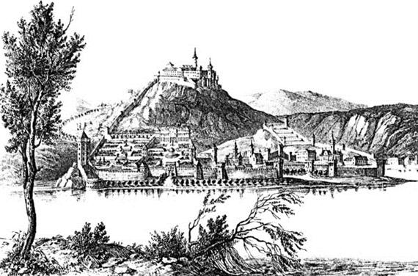
Iszmerné városa

Drákatol városa:

Az ország alapítás után nem sokkal a drákon vezetés létrehozott egy kereskedelmi központot az új államban. Ide a világ minden tájáról érkeznek kereskedők, utazók, kalandorok egyaránt.
A közbiztonság jó a városban. Köszönhetően a magasan képzet drákon őröknek. Szintén jelentős a halászat is a város életében. Hatalmas halászbárkák szelik a Duaron- tengert. Minden nap több tonna halat szállítanak drákatolba.
Az államnak a leg jelentősebb bevételi forrása ez a város. A Drákon gazdaság bevételének 60% innen származik.

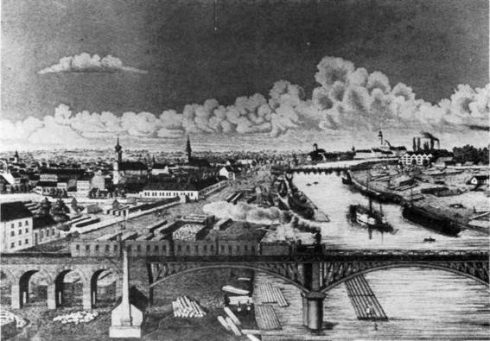 Drákatol városa
Drákon falvak:

A falu kis népsűrűségű, fejletlen infrastruktúrával rendelkező település.
Az ország területén elszórva több ezer falu található. Ezen települések lakossága csak pár száz fő. Főleg a mezőgazdaságból és a bányászatból élnek az élő Drákon polgárok.

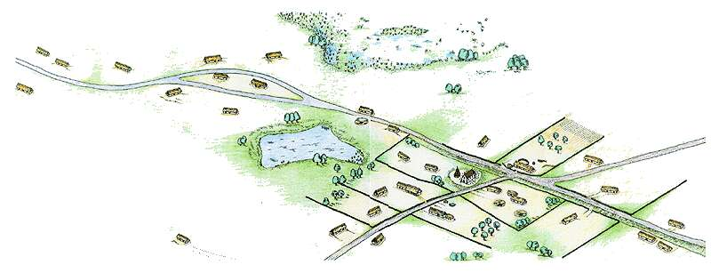
Drákon falu

Drákon Vallás:

A Drákon mitológia központi, teremtő istensége Árkon.

A drákon mitológia világfelépítésében a sámánisztikus háromszintű modellt követi, mely szerint egy ún. középső világ az általunk ismert fizikai valóság, ebben a világban él a drákon és rajta kívül a földön élő természetfeletti lények. Ezen a világon kívül létezik még egy ún. felső világ vagy jó szellemek világa, illetve egy alsó világ vagy rossz szellemek világa. Más archaikus világfelépítésekhez hasonlóan a drákon mitológiában is egy mitológiai vagy szent közép az, amihez a világszerkezet viszonyul. Ezt általában Árkon. A háromszintű világban a mindennapi drákon a középső világban él, azonban szükség van arra, hogy a fizikai világon túl létezőkkel, a nálunk hatalmasabb lényekkel, a szentséggel megmaradhasson a kapcsolat. A világ szintjei között az erre (isteni tulajdonságai, testi elváltozásai, képességei alapján és a szentség vagy származás által) kijelölt személy, a sámán biztosítja a kapcsolatot.
A természetfeletti képességű drákonok között találjuk a sámánt. A sámán kiválasztott, általánosságban a szentség elrendelése nyomán. Természetfeletti ismertetőjegyei általában már születésekor megnyilvánulnak: például „több csonttal” születik (fogakkal vagy tíznél több ujjal). De a táltos születhet csillaggal a vállában, valamint aranyfoga és aranyhaja is lehetett. A sámánnak tulajdonított képességek:
- A jövendölés képessége
- Az időjárás szabályozása, jégesőt vagy vihart okozni vagy eloszlatni azt
- A sámánok viaskodhattak kerekek, vörös és kék lángok, szürke és pej csődörök, füstös és szőke bikák képében, melynek célja az időjárás jóra vagy rosszra fordítása volt.

Drákon Démonológia
- Guta az agyvérzés, néha az infarktus démona.
- Nyavalya az epilepszia démona, gyakran összefoglaló kifejezés a betegségekre.
- Gyík a torokgyík és a torokfájás démona.
- Orbánc a kiütések, lázas állapot szelleme.
- Fene rosszindulatú daganatos betegségek démona.
- Döghalál a pestis vagy kolera démona.
- Igézet a fejfájás és a láz démona.
- Ijedtség a különböző pszichikus bajok démona.
- Huskotabagó ijesztgető szellem, főleg a Duaron- tenger partvidékén

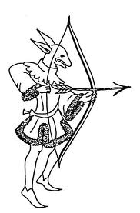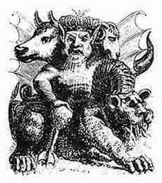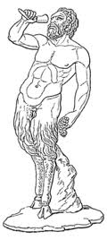

A faj jelene:

Az országban a drákonokon kívül több nomád vándorló törzs is él.
Ezek a törzsek fosztogatják a falvakat. A foglyul ejtet drákonokat eladják rabszolgának a környező államokban. A katonaság nehezen tud velük mint kezdeni a törzsek hatalmas száma miatt. Illetve a folytonos vándorlás végett is nehéz őket elkapni. A drákonok is vásárolnak rabszolgákat. A nehezebb fizikai munkákat végeztetik velük álltalában.
Halászat, bányászat, mezőgazdaság és kereskedelem az ország gazdasága erre épül fel.
Külső ellenség szerencsére nem fenyegeti az országot.

